**班级动态**

**2025.4.14**

一、早晨入园

应到29人，实到26人，缺勤人数：3人，缺勤人：蒋六一、佘欣怡、张翼遥。今天大部分幼儿都能按时来园，能有礼貌地和老师打招呼。

二、户外活动

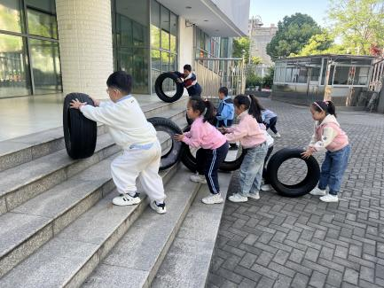今天我们玩了轮胎区，孩子们在游戏中孩子们达到了一定的运动量，并及时补充水分并适当地休息。

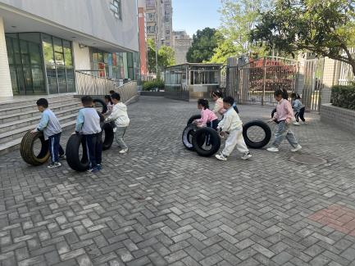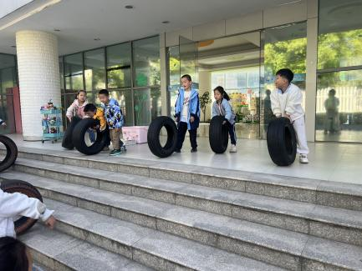

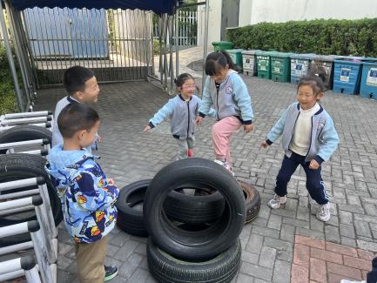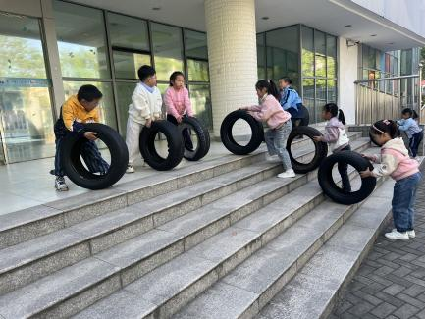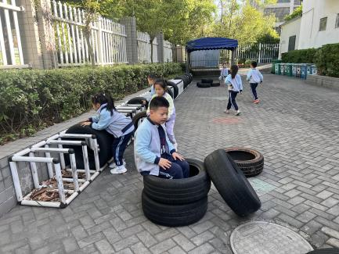

三、点心时间

户外活动后，孩子们进行自主点心，他们能有序地洗手、拿杯子、倒牛奶、吃点心，基本了解了点心的每个环节和顺序，并在提醒下有序地做好每件事情。

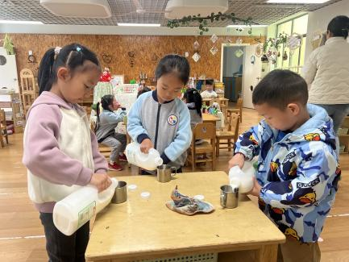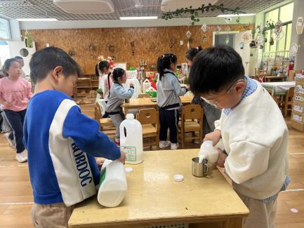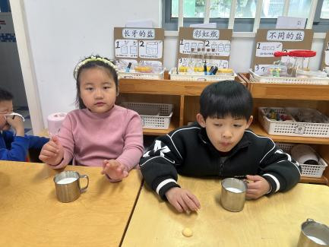

四、集体活动

今天的集体活动是综合《小小盐究员》

盐在生活中随处可见，有着丰富的特性和广泛的用途。盐可溶解于水，不同温度下溶解速度有差异；盐水具有一定浮力；盐在烹饪、腌制、工业等领域发挥重要作用。本次活动旨在引导幼儿通过调查了解，分享交流，探索盐的名称、特点和作用，培养幼儿对盐的探究兴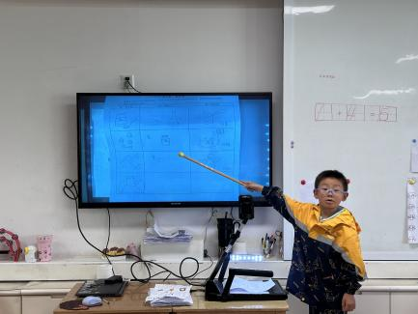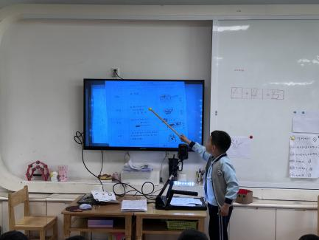趣。

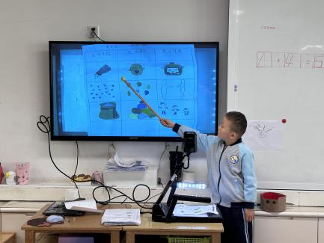

五、区域游戏

集体活动后，孩子们根据自己的区域游戏计划进行区域游戏。

